МИНИСТЕРСТВО ОБРАЗОВАНИЯ РЕСПУБЛИКИ БЕЛАРУСЬ

Учреждение образования
«Гродненский государственный университет имени Янки Купалы»

Факультет математики и информатики
Кафедра современных технологий программирования

КИСЕЛЁВ АНДРЕЙ АЛЕКСАНДРОВИЧ

Разработка веб-приложения «Шахматы» с 3D-визуализацией и возможностью игры с компьютером

Дипломная работа
студента 5 курса специальности
1-40 01 01 «Программное обеспечение информационных технологий»
дневной формы получения образования

«Допустить к защите»  Заведующий кафедрой  _________________  Рудикова Л.В.  ____ ___________ 2015 г. | Научный руководитель  Антоник Денис Владимирович,  старший преподаватель кафедры современных технологий программирования

Гродно 2015

РЕЗЮМЕ
Киселёв Андрей Александрович
Дипломная работа – «Реализация клиент-северного веб-приложения «Шахматы»», 61 страницу, 21 иллюстраций, 9 использованных источников.
Ключевые слова – клиент-серверное веб-приложение, игра «Шахматы», открытый WebAPI.
Цель исследования – разработать клиент-серверное веб-приложение для игры в игру «Шахматы».
Объект исследования – система клиент-северного взаимодействия по протоколу HTTP.
Предмет исследования – возможность реализации клиент-северного приложения для игры в игру «Шахматы» между пользователями.
В процессе работы была применена совокупность методов асинхронного программирования, в совокупности с методами синхронного программирования.
В ходе проделанной работы было реализовано клиент-серверное веб-приложение «Шахматы». Реализованное веб-приложение позволяет играть в игру «Шахматы» с другими пользователями интернета.

SUMMARY
Kiselyov Andrew Alexandrovich
Course work – «Implementing of client-server web application «Chess»», 61 pages, 21 illustrations, and 9 used sources.
Tags – a client-server web application, game «Chess», open WebAPI.
Purpose of the study – develop a client-server web application for playing in the game «Chess ».
The object of study – system of client-server communication via HTTP.
The subject of study – possibility of realization a client-server web application for playing in the game «Chess» between users.
In the process of work was applied the totality of methods asynchronous programming, together with methods synchronous programming.
In the course of this work was implemented a client-server web application «Chess». Web application which was implemented allows play a game «Chess » with other internet users.

СОДЕРЖАНИЕ
ПЕРЕЧЕНЬ УСЛОВНЫХ ОБОЗНАЧЕНИЙ 7
ВВЕДЕНИЕ 8
ГЛАВА 1 АНАЛИЗ ЛОГИЧЕСКОЙ НАСТОЛЬНОЙ ИГРЫ «Шахматы» 10
1.1 Сбор информации о предметной области 10
1.2 Основные аспекты 10
1.2.1 Этапы партии 11
1.2.2 Начальное расположение фигур 12
1.2.3 Ходы 13
1.2.4 Шах, мат и пат 13
1.3 Обзор существующих решений 13
1.3.1 Чесфилд 13
1.3.2 lichess.org 14
1.3.3 sparkchess.com 15
1.4 Выводы по главе 1 16
ГЛАВА 2 ПРОЕКТИРОВАНИЕ СИСТЕМЫ, СВЯЗАННОЙ С ПРЕДОСТАВЛЕНИЕМ ПОЛЬЗОВАТЕЛЯМ ВОЗМОЖНОСТИ ИГРЫ В ШАХМАТЫ 17
2.1 Обоснование выбора программных средств и технологий для реализации веб-приложения 17
2.1.1 ASP.NET MVC Framework 17
2.1.2 ADO.NET ENTITY FRAMEWORK 18
2.1.3 Twitter Bootstrap 19
2.1.4 AngularJS 21
2.1.5 Babylon.js 21
2.2 Моделирование архитектуры Базы Данных 22
2.3 Общая архитектура реализации веб-приложения 23
2.4 Взаимодействие между клиентом и сервером 24
2.5 Разработка модели функций для веб-приложения 25
2.6 Проектирование пользовательского интерфейса 27
2.7 Оценка стоимости шахматной доски 28
2.7.1 Стоимость фигур 28
2.6.2 Стоимость позиций 29
2.6.3 Дополнительные факторы, влияющие на стоимость шахматной доски 32
2.8 Разработка алгоритмов 33
2.8.1 Разработка алгоритмов для высчитывания ходов 33
2.8.2 Разработка алгоритма для оценки текущего состояния шахматной доски 36
2.8.3. Разработка алгоритма для выбора компьютером лучшего хода 36
2.10 Машинное обучение 39
2.9 Выводы по главе 2 39
ГЛАВА 3 РЕАЛИЗАЦИЯ СИСТЕМЫ, СВЯЗАННОЙ С ПРЕДОСТАВЛЕНИЕМ ПОЛЬЗОВАТЕЛЯМ ВОЗМОЖНОСТИ ИГРЫ В ШАХМАТЫ 40
3.1 Реализация функциональных модулей 40
3.1.1 Модуль регистрации и авторизации в системе 40
3.1.2 Модуль управления приглашениями 41
3.1.3 Модуль игры 44
3.2 Реализация пользовательского интерфейса 45
3.2.1 Особенности реализации пользовательского интерфейса 45
3.2.2 Взаимодействие клиентского приложения с серверной частью 45
3.3 Реализация взаимодействия с базой данных 46
3.4 Реализация логики игры 48
3.4.1 Реализация шахматной доски 48
3.4.2 Реализация возможности передвижения фигур 49
3.5 Выводы по главе 3 51
ЗАКЛЮЧЕНИЕ 52
СПИСОК ИСПОЛЬЗОВАННЫХ ИСТОЧНИКОВ 53
ПРИЛОЖЕНИЯ 54
ПРИЛОЖЕНИЕ 1 54
ПРИЛОЖЕНИЕ 2 61
ПРИЛОЖЕНИЕ 3 65

ПЕРЕЧЕНЬ УСЛОВНЫХ ОБОЗНАЧЕНИЙ
3D – трехмерное пространство.
API (Application Programming Interface) – набор готовых классов, процедур, функций и структур, предоставляемых библиотекой или сервисом для использования во внешних программных продуктах.
HTML (HyperText Markup Language) – язык для структурирования и представления содержимого всемирной паутины.
IDEF0 (Integrated DEFinition) – методология функционального моделирования и графическая нотация, предназначенная для формализации и описания бизнес-процессов.
IDEF1X (Integrated DEFinition) – методология моделирования баз данных на основе модели «сущность-связь».
ИИ – искусственный интеллект.
ОС – операционная система.
ПО – программное обеспечение.

ВВЕДЕНИЕ
В настоящее время все большую популярность набирают веб-приложения, ведь все, что нужно для их работы – браузер и выход в интернет.
Поэтому сегодня наиболее актуальным является разработка веб-приложений, а в частности игр, так как нет необходимости в скачивании и последующей установки клиента игры, ведь всё что нужно, чтобы начать играть – браузер и выход в интернет. Наличие клиент-северной архитектуры веб-приложения допускает взаимодействие различных клиентов с северной частью, что позволяет реализовывать неограниченно количество клиентский веб-приложений, которые используют уже существующий веб-сервер. Благодаря 3D-визуализации веб-приложение приобретает более привлекательный вид для пользователей.
Цель дипломной работы – разработать веб-приложение с 3D-визуализацией, которое позволяет пользователям интернета сыграть друг с другом или с компьютером в игру «Шахматы».
Предусмотрено решение следующих задач:
- Проанализировать существующие решения в этой области, выявить положительные и отрицательные стороны имеющихся решений, а также их реализаций.
- Спроектировать модель функций для разрабатываемого веб-приложения.
- Выбрать архитектуру для веб-приложения.
- Разработать прототип пользовательского интерфейса.
- Выбрать технологии, средства разработки и программное обеспечение для реализации задуманной идеи.
- Реализовать взаимодействие пользовательского интерфейса с серверной частью веб-приложения.
- Реализовать клиентскую часть веб-приложения, предназначенную для взаимодействий с пользователем.
- Реализовать серверную часть веб-приложения.
- Реализовать возможность игры с компьютером.
- Провести тестирование и апробацию предлагаемой системы.
ГЛАВА 1
АНАЛИЗ ЛОГИЧЕСКОЙ НАСТОЛЬНОЙ ИГРЫ «Шахматы»

1.1 Сбор информации о предметной области
Сегодня в интернете всё большее распространение получают информационные системы, которые предоставляют для пользователей возможность игры в какую-либо игру. Это связано в первую очередь с удобством использования такой системы. Имея доступ к такой системе, пользователь может сыграть в какую-нибудь популярную настольную игру с другим пользователем или с компьютером из любой точки мира.
Одно из главных возможностей веб-приложения – автоматическое сохранение состояния игры, что позволяет легко переподключиться в случае потери доступа в интернет, либо по какой-нибудь другой причине.
Анализируя предметную область, нужно выделить те данные, которые необходимы для возможности игры в шахматы.

1.2 Основные аспекты
Шахматы – настольная логическая игра со специальными фигурами на 64-клеточной доске для двух соперников.
Игра происходит на доске, поделенной на равные квадратные клетки, или поля. Размер доски – 8х8 клеток. Вертикальные ряды полей (вертикали) обозначаются латинскими буквами от а до h слева направо, горизонтальные ряды (горизонтали) – цифрами от 1 до 8 снизу вверх; каждое поле обозначается сочетанием соответствующих буквы и цифры. Поля раскрашены в тёмный и светлый цвета (и называются, соответственно, чёрными и белыми) так, что соседние по вертикали и горизонтали поля раскрашены в разные цвета. [1]

1.2.1 Этапы партии
Теория выделяет три этапа шахматной партии: дебют, миттельшпиль и эндшпиль.
- Дебют — начальная стадия партии, продолжающаяся первые 10–15 ходов. В дебюте основной задачей игроков является мобилизация собственных сил, подготовка к непосредственному столкновению с противником и начало такого столкновения. Дебютная стадия игры наиболее хорошо изучена в теории, существует объёмная классификация дебютов, наработаны рекомендации по оптимальным действиям в тех или иных вариантах, отсеяно большое количество неудачных дебютных систем.
- Миттельшпиль — середина игры. Стадия, начинающаяся после дебюта. Именно в ней обычно происходят основные события шахматной партии (ситуации, когда выигрыш достигается ещё в дебюте, очень редки). Характеризуется большим количеством фигур на доске, активным маневрированием, атаками и контратаками, соперничеством за ключевые пункты, в первую очередь — за центр. Партия может завершиться уже в этой стадии, обычно такое происходит, когда одна из сторон проводит успешную комбинацию. В противном случае после взятия большего числа фигур партия переходит в эндшпиль.
- Эндшпиль — заключительная стадия игры. Характеризуется небольшим количеством фигур на доске. В эндшпиле резко возрастает роль пешек и короля. Часто основной темой игры в эндшпиле становится проведение проходных пешек. Эндшпиль заканчивается либо победой одной из сторон, либо достижением положения, когда победа в принципе невозможна. В последнем случае заключается ничья. [1]

1.2.2 Начальное расположение фигур
У игроков в начале игры имеется по одинаковому набору фигур. Фигуры одного из игроков условно называются «белыми», другого – «чёрными». Белые фигуры окрашены в светлый цвет, чёрные в тёмный. Сами игроки называются «белые» и «чёрные» по цвету своих фигур.
В каждый комплект фигур входят: король (♔, ♚), ферзь (♕, ♛), две ладьи (♖, ♜), два слона (♗, ♝), два коня (♘, ♞) и восемь пешек (♙, ♟). [1]
Начальная позиция фигур обеих сторон размещаются таким образом, чтобы белые фигуры заняли первую и вторую горизонтали, чёрные – седьмую и восьмую. Начальное расположение фигур представлено на рисунке 1.1.
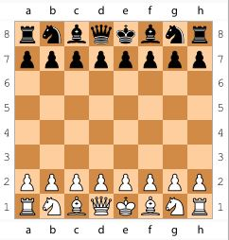
Рисунок 1.1. Начальное расположение фигур

1.2.3 Ходы
Игра заключается в том, что игроки поочерёдно делают ходы. Первый ход делают белые. За исключением рокировки, описанной ниже, ход заключается в том, что игрок перемещает одну из своих фигур на другое поле по следующим правилам:
- Фигуры, кроме коня, во время хода считаются передвигающимися по прямой линии в плоскости доски, то есть «проходящими» все поля между начальным и конечным, поэтому все эти поля должны быть свободны. Если на пути фигуры находится другая фигура, то переместить фигуру на поле за ней невозможно. Исключением является ход коня.
- Ход на поле, занятое своей фигурой, невозможен.
- При ходе на поле, занятое чужой фигурой, она снимается с доски (взятие).
- Король ходит на расстояние 1 по вертикали, горизонтали или диагонали (см. рисунок 1.2).
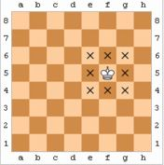
Рисунок 1.2. Ход короля
- Ферзь ходит на любое расстояние по вертикали, горизонтали или диагонали (см. рисунок 1.3).
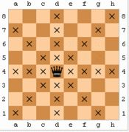
Рисунок 1.3. Ход ферзя
- Ладья ходит на любое расстояние по вертикали или горизонтали (см. рисунок 1.4).
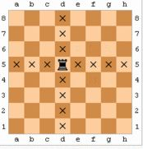
Рисунок 1.4. Ход ладьи
- Слон ходит на любое расстояние по диагонали (см. рисунок 1.5).
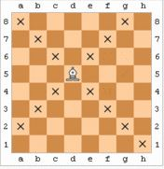
Рисунок 1.5. Ход слона
- Конь ходит на поле, находящееся на расстоянии 2 по вертикали и 1 по горизонтали или 1 по вертикали и 2 по горизонтали от текущего положения. В отличие от всех остальных шахматных фигур, ход коня делается вне плоскости доски, то есть конь непосредственно перемещается («перепрыгивает») с начального поля на конечное и никакие фигуры, стоящие на других полях, ходу коня помешать не могут (см. рисунок 1.6).
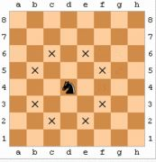
Рисунок 1.6. Ход коня
- Пешка ходит со взятием по диагонали на одно поле вперёд-вправо или вперёд-влево, а без взятия – по вертикали на одно поле вперёд. Если пешка в данной партии ещё не делала ходов, она может сделать ход без взятия на два поля вперёд (см. рисунок 1.7).
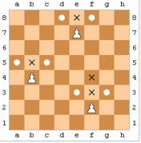
Рисунок 1.7. Ход пешки
Направлением «вперёд» называется направление к восьмой горизонтали для белых или к первой для чёрных. Когда пешка ходит на последнюю горизонталь (для белых – на восьмую, для чёрных – на первую), ходящий должен заменить её на любую другую фигуру того же цвета, кроме короля (превращение пешки). Превращение пешки является частью того хода, которым она перемещается на последнюю горизонталь. Таким образом, если, например, превращённая из пешки фигура угрожает королю противника, то этот король в результате хода пешкой на последнюю горизонталь немедленно оказывается под шахом.
- Рокировка – если король и одна из ладей того же цвета не двигались с начала игры, то король и эта ладья могут в один ход одновременно сменить положение (рокироваться). При рокировке король сдвигается на 2 клетки по направлению к ладье, а ладья ставится на поле между начальной и конечной позицией короля (см. рисунок 1.8).
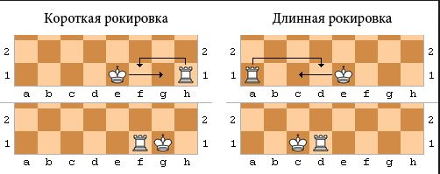
Рисунок 1.8. Рокировка
Рокировка невозможна, если король или соответствующая ладья уже ходили. Рокировка временно невозможна, если поле, на котором стоит король, или поле, которое он должен пересечь, или поле, которое он должен занять, находится под ударом одной из фигур противника, или если между рокируемыми королём и ладьёй находится какая-либо фигура. Рокировка считается ходом короля, а не ладьи, поэтому рокировку следует начинать с перестановки короля, а не ладьи.
- Взятие на проходе – когда пешка совершает ход на две клетки через битое поле, находящееся под ударом пешки противника, то ответным ходом она может быть взята этой пешкой противника. При этом пешка противника перемещается на битое поле, а сбитая пешка снимается с доски (см. рисунок 1.9).
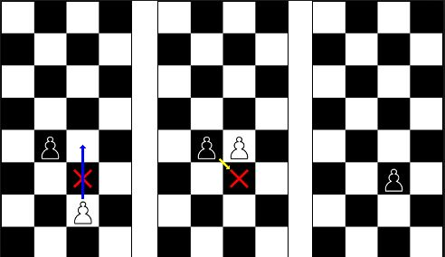
Рисунок 1.9. Взятие на проходе
Взятие на проходе возможно только непосредственно в ответ на ход пешки через битое поле, на следующих ходах оно уже не разрешено. [1]

1.2.4 Шах, мат и пат
Король, находящийся на битом поле, называется стоящим под шахом. Сделать ход, после которого король противника оказывается под шахом, значит дать шах королю (или объявить шах). Ходы, после которых король сделавшего ход остаётся или оказывается под шахом, запрещены; игрок, король которого находится под шахом, обязан немедленно его устранить.
Если король игрока находится под шахом и игрок не имеет ни одного хода, позволяющего устранить этот шах, этот игрок называется получившим мат, а его противник поставившим мат. Цель игры и состоит в том, чтобы поставить мат королю противника.
Если игрок при своей очереди хода не имеет возможности сделать ни одного хода по правилам, но король игрока не находится под шахом, такая ситуация называется пат. [1]

1.3 Обзор существующих решений
На рынке представлено не очень много проектов, реализующих такую узкоспециализированную задачу, как игра в шахматы. Можно выделить несколько наиболее интересных продуктов.

1.3.1 Чесфилд
Данный продукт представляет не только возможность игры в шахматы, но и возможность решение различных шахматных задач. Веб-приложение содержит также мобильную версию. Преимуществом данного продукта является наличие форума и возможность участия в шахматных турнирах. Веб-приложение не имеет 3D-визуализацию. Недостатком данного продукта является отсутствие открытого для разработчиков API.
Рисунок 1.10 демонстрирует основную страницу для создания новой игры, либо присоединения к существующей игре.
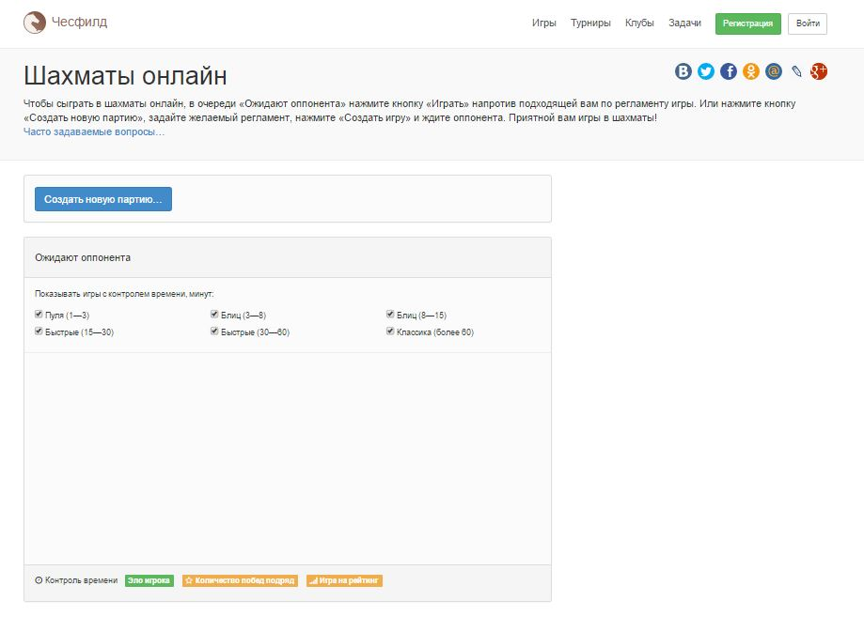
Рисунок 1.10. Основная страница игры

1.3.2 lichess.org
Преимуществом данного продукта является поддержка различных языков, а также возможность игры в шахматы с компьютером. Данный продукт не поддерживает мобильные устройства, а также не имеет 3D-визуализацию. Одним из главных недостатков данного продукта является отсутствия клиент-серверной архитектуры.
Рисунок 1.11 демонстрирует главную страницу веб-приложения lichess.org.
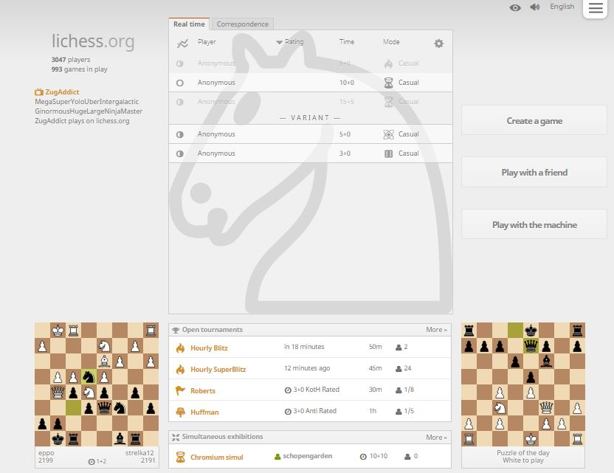
Рисунок 1.11. Главная страница lichess.org

1.3.3 sparkchess.com
Данный продукт реализован при помощи 3D-визуализации.
Преимуществом данного продукта является поддержка мобильных устройств, а также возможность игры в шахматы с компьютером. Недостатком данного продукта является отсутствие клиент-серверной архитектуры.
Рисунок 1.12 демонстрирует главную страницу веб-приложения sparkchess.com.
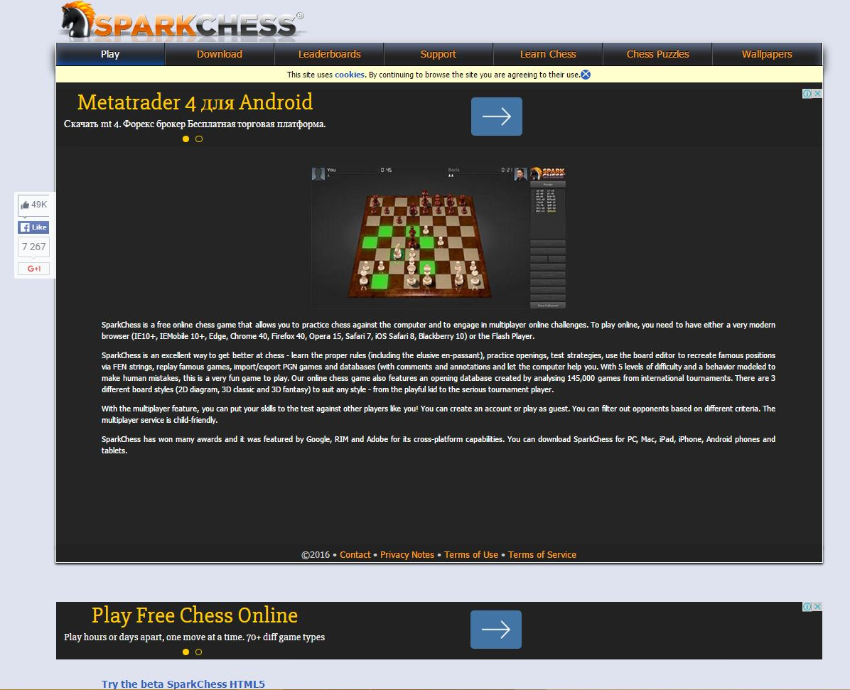
Рисунок 1.12. Главная страница sparkchess.com

1.4 Выводы по главе 1
В первой главе рассмотрена актуальность разработки клиент-серверного веб-приложения c 3D-визуализацией, связанного с предоставлением возможности игры в шахматы. Обосновывается актуальность разработки. Дается краткий обзор представленных на рынке решений. Делается вывод о востребованности и необходимости такой системы.
ГЛАВА 2
ПРОЕКТИРОВАНИЕ СИСТЕМЫ, СВЯЗАННОЙ С ПРЕДОСТАВЛЕНИЕМ ПОЛЬЗОВАТЕЛЯМ ВОЗМОЖНОСТИ ИГРЫ В ШАХМАТЫ

2.1 Обоснование выбора программных средств и технологий для реализации веб-приложения

2.1.1 ASP.NET MVC Framework
Платформа ASP.NET MVC представляет собой фреймворк для создания сайтов и веб-приложений с помощью реализации паттерна MVC.
Концепция паттерна (шаблона) MVC (model - view - controller) предполагает разделение приложения на три компонента:
- Контроллер (controller) представляет класс, обеспечивающий связь между пользователем и системой, представлением и хранилищем данных. Он получает вводимые пользователем данные и обрабатывает их. И в зависимости от результатов обработки отправляет пользователю определенный вывод, например, в виде представления.
- Представление (view) - это собственно визуальная часть или пользовательский интерфейс приложения. Как правило, html-страница, которую пользователь видит, зайдя на сайт.
- Модель (model) представляет класс, описывающий логику используемых данных.
Общую схему взаимодействия этих компонентов можно увидеть на рисунке 2.1.
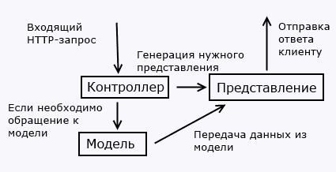
Рисунок 2.1. Модель взаимодействия компонентов MVC
В этой схеме модель является независимым компонентом - любые изменения контроллера или представления не затрагивают модель. Контроллер и представление являются относительно независимыми компонентами, и нередко их можно изменять независимо друг от друга.
Благодаря этому реализуется концепция разделение ответственности, в связи с чем легче построить работу над отдельными компонентами. Кроме того, вследствие этого приложение обладает лучшей тестируемостью. И если нам, допустим, важна визуальная часть или фронтэнд, то мы можем тестировать представление независимо от контроллера. Либо мы можем сосредоточиться на бэкэнде и тестировать контроллер.

2.1.2 ADO.NET ENTITY FRAMEWORK
Платформа ADO.NET Entity Framework позволяет разработчикам создавать приложения для доступа к данным, работающие с концептуальной моделью приложения, а не напрямую с реляционной схемой хранения. Цель состоит в уменьшении объема кода и снижении затрат на сопровождение приложений, ориентированных на обработку данных. Приложения Entity Framework предоставляют следующие преимущества:
- Приложения могут работать концептуальной моделью в терминах предметной области — в том числе с наследуемыми типами, сложными элементами и связями.
- Приложения освобождаются от жестких зависимостей от конкретного ядра СУБД или схемы хранения.
- Сопоставления между концептуальной моделью и схемой, специфичной для конкретного хранилища, могут меняться без изменения кода приложения.
- Разработчики имеют возможность работать с согласованной моделью объектов приложения, которая может быть сопоставлена с различными схемами хранения, которые, возможно, реализованы в различных системах управления данными.
- Несколько концептуальных моделей могут быть сопоставлены с единой схемой хранения.
- Поддержка запросов LINQ обеспечивает проверку синтаксиса во время компиляции для запросов к концептуальной модели.

2.1.3 Twitter Bootstrap
Twitter Bootstrap — свободный набор инструментов для создания сайтов и веб-приложений. Включает в себя HTMLи CSS шаблоны оформления для типографики, веб-форм, кнопок, меток, блоков навигации и прочих компонентов веб-интерфейсов, включая JavaScript расширения.
Bootstrap использует самые современные наработки в области CSS и HTML, поэтому необходимо быть внимательным при поддержке старых браузеров.
Основные преимущества Twitter Bootstrap 3:
- Экономия времени — вы можете сэкономить много времени и усилий, используя шаблоны дизайна и классы Bootstrap и сконцентрироваться на других разработках.
- Высокая скорость — с использованием Bootstrap вы можете легко создавать динамичные макеты. Макеты Bootstrap легко масштабируются на разные устройства и разрешения экрана без каких-либо изменений в разметке.
- Гармоничный дизайн — все компоненты платформы Bootstrap используют единый стиль и шаблоны с помощью центральной библиотеки. В итоге дизайн и макеты веб-страниц согласуются друг с другом.
- Простота в использовании — платформа очень проста в использовании. Поэтому любой пользователь с базовыми знаниями HTML и CSS может начать разработку с Twitter Bootstrap.
- Совместимость с браузерами — Twitter Bootstrap совместим со всеми современными браузерами, такими как Mozilla Firefox, Google Chrome, Safari, Internet Explorer и Opera.
- Открытое программное обеспечение — самая лучшая особенность Twitter Bootstrap, которая предполагает удобство использования, посредством открытости исходных кодов и бесплатной загрузки.
Основные инструменты Bootstrap:
- Сетки — заранее заданные размеры колонок, которые можно сразу же использовать, например ширина колонки 140px относится к классу .span2, который можно использовать в CSS описании документа.
- Шаблоны — Фиксированный или резиновый шаблон документа.
- Типографика — описания шрифтов, определение некоторых классов для шрифтов, таких как код, цитаты и тому подобное.
- Медиа — представляет некоторое управление изображениями и Видео.
- Таблицы — средства оформления таблиц, вплоть до добавления функциональности сортировки.
- Формы — классы для оформления не только форм, но и некоторых событий происходящих с ними.
- Навигация — классы оформления для Табов, Вкладок, Страничности, Меню и Тулбара.
- Алерты — оформление диалоговых окон, Подсказок и Всплывающих окон. [2]

2.1.4 AngularJS
AngularJS — JavaScript-фреймворк с открытым исходным кодом. Предназначен для разработки одностраничных приложений. Его цель — расширение браузерных приложений на основе MVC шаблона, а также упрощение тестирования и разработки.
Фреймворк работает с HTML, содержащим дополнительные пользовательские атрибуты, которые описываются директивами, и связывает ввод или вывод области страницы с моделью, представляющей собой обычные переменные JavaScript. Значения этих переменных задаются вручную или извлекаются из статических или динамических JSON-данных. [3]

2.1.5 Babylon.js
Babylon.js - легковесный кроссбраузерный JavaScript-фреймворк, использующий API WebGL для отображения 2D и 3D-графики в браузере без использования каких-либо сторонних плагинов и дополнений.
Babylon.js использует элемент HTML5 Canvas. Фреймворк распространяется под лицензией Apache 2. Исходный код расположен на GitHub. [4]

2.2 Моделирование архитектуры Базы Данных
На основе анализа предметной области с помощью Microsoft Visio была построена IDEFX1-диаграмма базы данных, которая представлена на рисунке 2.2.
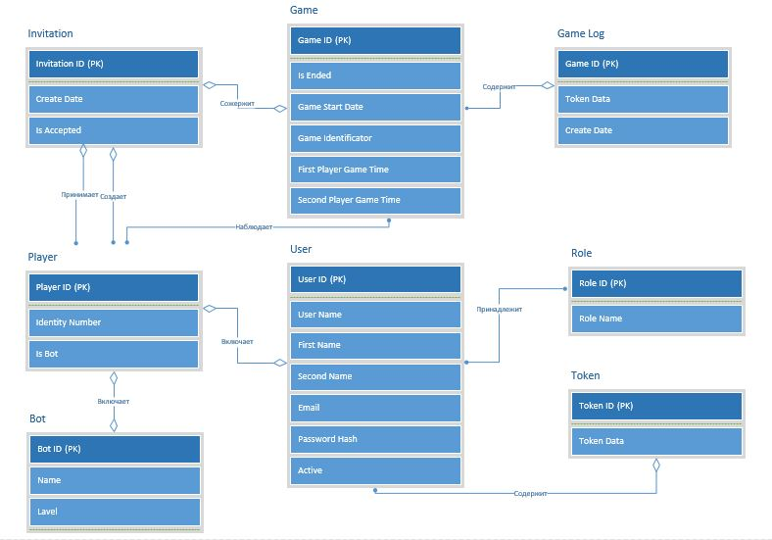
Рисунок 2.2. IDEFX1-диаграмма

2.3 Общая архитектура реализации веб-приложения
Основной концепцией построения системы была выбрана трёхуровневая клиент-серверная архитектура. Данный выбор позволяет полноценно реализовать поставленные цели проекта, обеспечить впоследствии возможность балансировки нагрузки на сервер.
Трёхуровневая архитектура — архитектурная модель программного комплекса, предполагающая наличие в нём трёх компонентов: клиента, сервера приложений (к которому подключено клиентское приложение) и сервера баз данных (с которым работает сервер приложений). В данном приложении используется архитектура MVC.
Шаблон архитектуры Model-View-Controller (MVC) разделяет приложение на три основных компонента: модель, представление и контроллер. Платформа ASP.NET MVC представляет собой альтернативу схеме веб-форм ASP.NET при создании веб-приложений. Платформа ASP.NET MVC является легковесной платформой отображения с широкими возможностями тестирования и, подобно приложениям на основе веб-форм, интегрирована с существующими функциями ASP.NET. На рисунке 2.3 представлен шаблон разработки MVC.
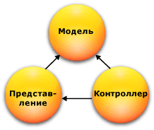
Рисунок 2.3. Шаблон разработки MVC
В состав платформы MVC входят следующие компоненты.
• Модели. Объекты моделей являются частями приложения, реализующими логику для домена данных приложения.
• Представления. Представления служат для отображения пользовательского интерфейса приложения. Пользовательский интерфейс обычно создается на основе данных модели.
• Контроллеры. Контроллеры осуществляют взаимодействие с пользователем, работу с моделью, а также выбор представления, отображающего пользовательский интерфейс.
Связь между основными компонентами приложения MVC также облегчает параллельную разработку. Например, один разработчик может создавать представление, другой — логику контроллера, а третий — бизнес-логику модели.

2.4 Взаимодействие между клиентом и сервером
Взаимодействие между клиентом и сервером будет осуществляться по протоколу HTTP.
HTTP (англ. HyperText Transfer Protocol — «протокол передачи гипертекста») — протокол прикладного уровня передачи данных (изначально — в виде гипертекстовых документов в формате HTML, в настоящий момент используется для передачи произвольных данных). Основой HTTP является технология «клиент-сервер», то есть предполагается существование потребителей (клиентов), которые инициируют соединение и посылают запрос, и поставщиков (серверов), которые ожидают соединения для получения запроса, производят необходимые действия и возвращают обратно сообщение с результатом. [4] Пример взаимодействия представлен на рисунке 2.3.
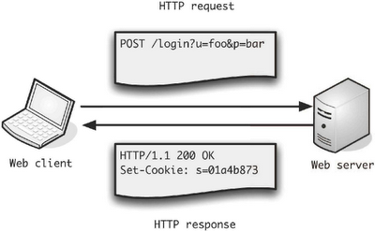
Рисунок 2.3. Взаимодействие между клиентом и сервером по протоколу HTTP
Коды состояний протокола HTTP представлены в приложении 3.
Веб-сервер использует 4 основных HTTP метода:
- GET – получение данных.
- POST – обновление данных.
- PUT – добавление данных.
- DELETE – удаление данных.

2.5 Разработка модели функций для веб-приложения
Использование моделирования позволяет разбить комплексное приложение или большую систему на простые, дискретные части, которые могут быть индивидуально изучены. Это дает возможность сфокусироваться на небольших частях системы и затем понять всю общую картину. Таким образом, причин использования моделирования две: читабельность и повторное использование. Читабельность приносит ясность и понимание, а также дает возможность определить сходство и избыточность в плане функциональности, функций и структуры.
Наиболее популярной техникой формализации и описания бизнес-процессов является IDEF0.
Средства Microsoft Visio предоставляет средства для создания IDEF0-диаграмм.
В ходе проектирования системы была построена IDEF0-диаграмма, представленная на рисунке 2.5.
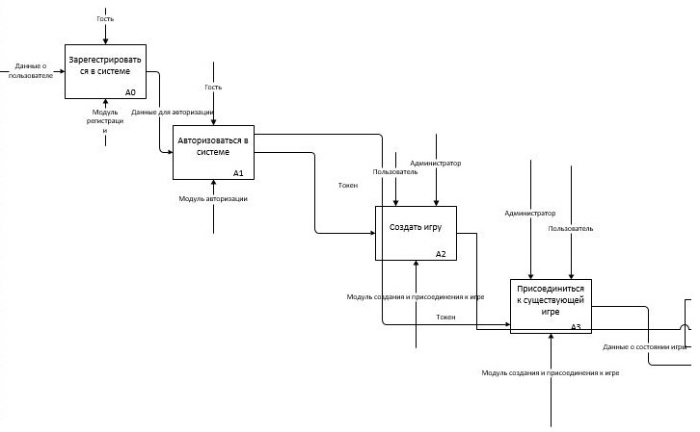
Рисунок 2.5. IDEF0-диаграмма
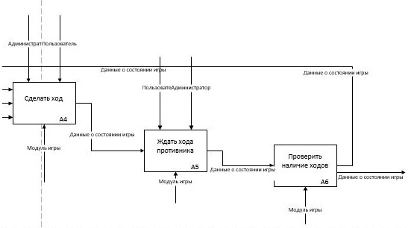
Продолжение рисунка 2.5.

2.6 Проектирование пользовательского интерфейса
Проектирование интерфейса достаточно важный шаг в создании практически любого приложения. Ведь именно интерфейс первый бросается в глаза пользователю. Интерфейс должен обеспечивать удобство при работе с приложением, не должен быть перегружен элементами, иначе есть вероятность что пользователь «потеряется» в навигации.
Дизайн пользовательского интерфейса должен обеспечивать минимизацию усилий пользователя при выполнении работы и приводить к:
- сокращению длительности операций чтения, редактирования и поиска информации;
- уменьшению времени навигации и выбора команды;
- повышению общей продуктивности пользователя, заключающейся в объеме обработанных данных за определенный период времени;
- увеличению длительности устойчивой работы пользователя.
Исходя из этих принципов, было решено не перегружать веб-страницы чрезмерным количеством данных.
На рисунке 2.6 представлен макет страницы.
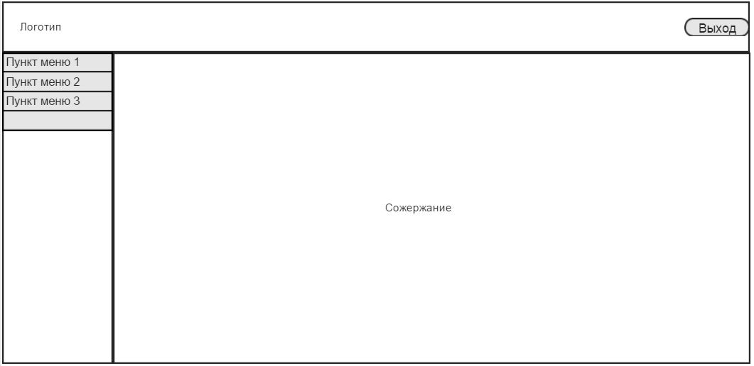
Рисунок 2.6. Макет страницы

2.7 Оценка стоимости шахматной доски
Для вычисления компьютером лучшего хода необходимо иметь некоторые оценочные факторы, которые влияют на стоимость шахматной доски. Текущая стоимость шахматной доски представлена как стоимость всех шахматных фигур, с учетом позиций на которых они находятся, а так же с учетом некоторых дополнительных факторов.

2.7.1 Стоимость фигур
Необходимо оценить каждую фигуру и присвоить ей стоимость. Король должен иметь наибольшую стоимость, так как он является основной фигурой на шахматной доске. Затем идет ферзь, ладья, слон, конь и пешка. Таким образом получена следующая стоимость фигур:
- пешка – 100;
- конь – 320;
- слон – 330;
- ладья – 500;
- ферзь – 900;
- король – 20000.
Отсюда следует, что три пешки по стоимости почти равны стоимости коня и слона. Ладья оценивается как пять пешек. Ферзь – девять пешек.

2.6.2 Стоимость позиций
Стоимость фигуры может варьироваться в зависимости от позиции на которой она находится. Поэтому для каждой фигуры были составлены оценочные матрицы, которые отображают как варьируется стоимость фигуры в зависимости от позиции на которой она находится. Столбец оценочной матрицы является вертикалью шахматной доски. Строка оценочной матрицы – горизонталь шахматной доски. Ниже представлены оценочные матрицы позиций для фигур черного цвета.
Оценочная матрица позиций для пешки выглядит следующим образом:

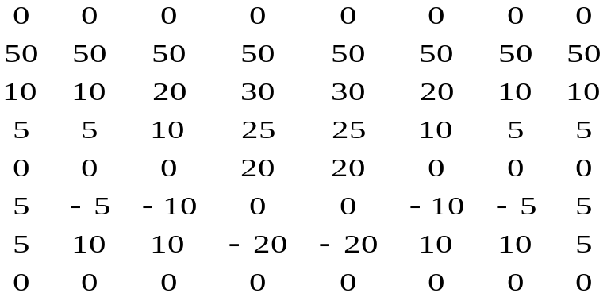 (2.1)

Исходя из оценочной матрицы (2.1) стоимость центральных пешек уменьшается на 20 единиц, если они находятся в начальных позициях и увеличивается на 20 единиц, если делают 2 шага вперед. Стоимость боковых пешек увеличивается, если они находятся в начальных позициях и уменьшается при продвижении вперед. Таким образом, благодаря такой стратегии, боковые пешки закрывают короля, а центральные пешки открывают ходы другим фигурам.
Оценочная матрица позиций для коня выглядит следующим образом:

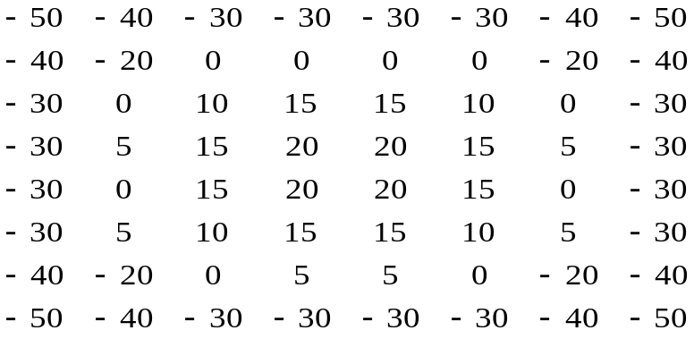 (2.2)

Исходя из оценочной матрицы (2.2) стоимость коня увеличивается, если он находится ближе к центру. Благодаря такой стратегии, конь контролирует больше позиций на шахматной доске.
Оценочная матрица для слона выглядит следующим образом:

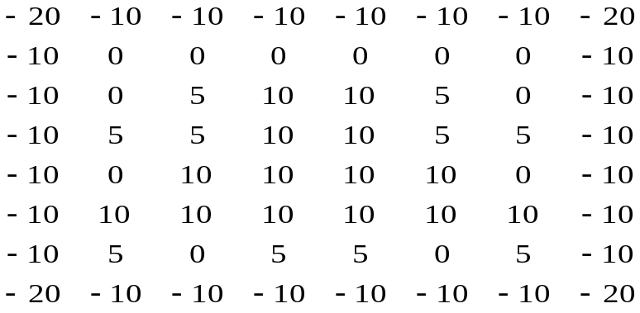 (2.3)

Исходя из оценочной матрицы (2.3) стоимость слона уменьшается, если он находится в углах или возле границ шахматной доски.
Оценочная матрица для ладьи выглядит следующим образом:

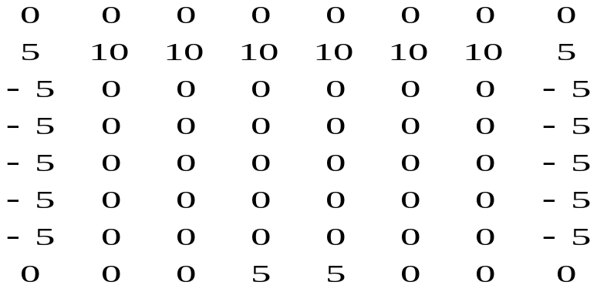 (2.4)

Оценочная матрица (2.4) позволяет продвигать ладью ближе к центру шахматной доски, при этом избегать границ шахматной доски.
Оценочная матрица для ферзя выглядит следующим образом:

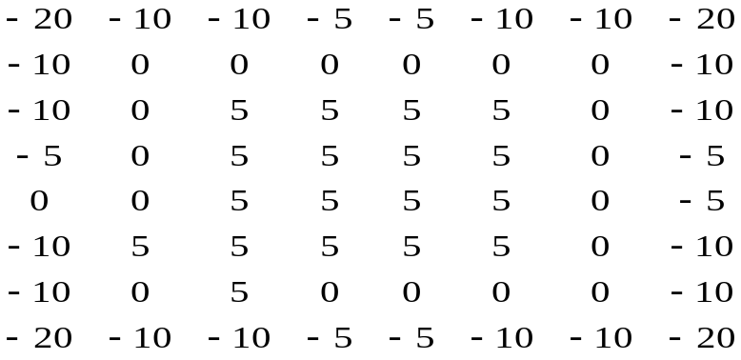 (2.5)

Оценочная матрица (2.5) позволяет продвигать ферзя ближе к центру шахматной доски.
Оценочная матрица для короля на этапах шахматной игры дебют и миттельшпиль выглядит следующим образом:

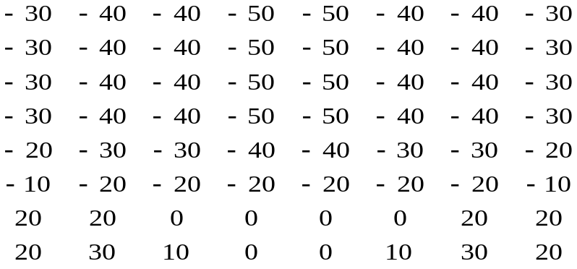 (2.6)

Оценочная матрица (2.6) позволяет королю оставаться под защитой пешек на этапе дебют и миттельшпиль.
Оценочная матрица для короля на этапе шахматной игры эндшпиль выглядит следующим образом:

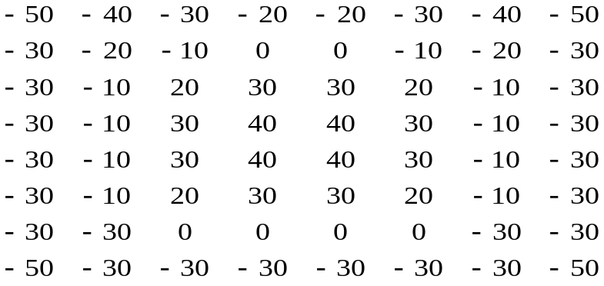 (2.7)

Оценочная матрица (2.7) позволяет продвигать короля в центр шахматной доски, что дает ему больше возможных путей отступления при необходимости.
Оценочные матрицы для фигур белого цвета являются зеркальным отражением оценочных матриц для фигур черного цвета.

2.6.3 Дополнительные факторы, влияющие на стоимость шахматной доски
В качестве дополнительных факторов, влияющих на стоимость шахматной доски были выбраны следующие критерии:
- наличие противнику шаха. Данный фактор оценен в 70 единиц.
- Наличие противнику мата. Данный фактор является самым важным в шахматной партии, поэтому необходимо его оценить максимальным значением. Данный фактор оценен в 4000 единиц.
- Количество возможных ходов без взятия. Каждый ход без взятия оценен в 0.5 единиц.
- Количество ходов со взятием. Каждый ход со взятием оценен в 1 единицу.

2.8 Разработка алгоритмов

2.8.1 Разработка алгоритмов для высчитывания ходов
Алгоритмы высчитывания возможных ходов и ходов со взятием для всех фигур должны быть индивидуальными, но можно выделить несколько обобщенных моментов. Например, ферзь может совершать такие же ходы, как слон и ладья вместе взятые. Исходя из вышесказанного были разработаны алгоритмы, которые позволяют получить возможные ходы по диагоналям, по вертикалям и горизонталям на шахматной доске. В листинге 2.1 представлен псевдокод алгоритма, который позволяет получить все возможные ходы по горизонтали вверх, от заданной позиции.
Листинг 2.1. Псевдокод алгоритма получения возможных ходов по горизонтали вверх.
Пока не конец линии
Увеличить значение координаты X позиции
Если позиция корректная и на ней нет фигур
Добавить позицию в результирующий список
Иначе
Закончить обход
Конец цикла
Вернуть результирующий список
Аналогично алгоритму, представленному в листинге 2.1, получаются все возможные ходы по диагоналям, вертикалям и горизонталям шахматной доски, необходимо изменить только направление обхода.
Таким же образом поступаем и с получением ходов со взятием для фигур. В листинге 2.2 представлен псевдокод алгоритма, который позволяет получить все возможные ходы по горизонтали вверх, от заданной позиции.
Листинг 2.2. Псевдокод алгоритма получения возможных ходов со взятием по горизонтали вверх.
Пока не конец линии
Увеличить значение координаты X позиции
Если позиция корректная
Получить фигуру на текущей позиции
Если на текущей позиции есть фигура
Если цвет фигуры не позиции отличен от цвета фигуры, которая ходит
Добавить позицию в результирующий список
Закончить обход
Иначе
Закончить обход
Иначе закончить обход
Конец цикла
Вернуть результирующий список
Аналогично алгоритму, представленному в листинге 2.2, получаются все возможные ходы со взятием по диагоналям, вертикалям и горизонталям шахматной доски, необходимо изменить только направление обхода.
Таким образом, чтобы получить возможные ходы, например, для слона, необходимо получить возможные ходы на обеих диагоналях.
Пешка, конь и король не имеют ничего общего с алгоритмами, описанными в листинге 2.1 и листинге 2.2. Поэтому все они имеют другой алгоритм получения возможных ходов и ходов со взятием, который заключается в проверке всех возможных клеток, на которые может пойти фигура. Кроме того, король может еще сделать длинную и короткую рокировку, которые необходимо также учесть. В листинге 2.3 представлен псевдокод алгоритма, который позволяет сделать ход королем.
Листинг 2.3. Псевдокод алгоритма возможности сделать ход королем.
Получить возможные ходы
Получить ходы со взятием
Если какой-либо из этих списков содержит координату, на которую ходят
Изменять позицию фигуры
Вернуть истину
Если ход является длинной рокировкой и длинная рокировка возможна для данного короля
Сделать длинную рокировку
Вернуть истину
Если ход является короткой рокировкой и короткая рокировка возможна для данного короля
Сделать короткую рокировку
Вернуть истину
Вернуть ложь
Необходимо также учитывать наличие шаха или мата перед тем, как фигура делает ход. Алгоритм проверки шаха, заключается в том, чтобы получить все возможные ходы со взятием фигур противоположного цвета и проверить есть ли в данном списке позиция короля. Для того, чтобы проверить наличие мата у фигуры, необходимо учесть, тот фактор, что можно пожертвовать другую фигуру во избежание мата. Алгоритм реализующий данный подход представлен в листинге 2.4.
Листинг 2.4. Алгоритм проверки на мат.
Цикл для всех полей с фигурами
Цикл для всех возможный ходов и ходов со взятием текущей фигуры
Сделать текущий ход
Если королю шах
Отменить ход
Иначе
Отменить ход
Вернуть ложь
Конец цикла
Конец цикла
Вернуть истину

2.8.2 Разработка алгоритма для оценки текущего состояния шахматной доски
Для выбора компьютером лучшего хода необходимо оценить текущее состояние шахматной доски. Оценка текущего состояния шахматной доски происходит исходя из фактором, которые влияют на стоимость шахматной доски. Факторы, которые влияют на текущую стоимость доски представлены в главе 2.7.
Листинг 2.5. Алгоритм оценки текущего состояния шахматной доски.
Цикл для всех полей шахматной доски
Если шахматная клетка содержит фигуру и цвет фигуры совпадает с заданным цветом
Суммировать текущий результат оценки шахматной доски, стоимость фигуры, стоимость позиции
Конец цикла
Вернуть сумму следующих оценок: оценка текущего результата, оценка наличия противнику шаха, оценка наличия противнику мата, оценка количества возможных ходов без взятия, оценка возможных ходов со взятием.

2.8.3. Разработка алгоритма для выбора компьютером лучшего хода
Для определения оценки позиции и выбора лучшего хода в программах, играющих в шахматы и другие игры, обычно используются переборные алгоритмы с отсечениями и различными эвристиками, позволяющими сокращать количество рассматриваемых позиций. В процессе перебора генерируются ходы из текущей позиции (см. рисунок 2.7), после чего рекурсивно обходятся доступные после каждого хода позиции и выбирается та, которая максимизирует выигрыш противника, взятый с противоположным знаком.
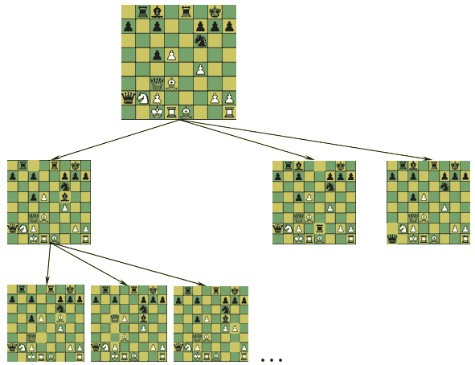
Рисунок 2.7. Генерация ходов из текущей позиции
Для снижения времени, затрачиваемого на перебор, обычно используются альфа-бета отсечения, которые позволяют отсекать целые поддеревья, при этом не влияя на результат. В алгоритме с альфа-бета отсечениями при рекурсивном вызове передаются альфа и бета – нижняя и верхняя границы значений соответственно. Если возвращаемое значение превышает бета, то происходит отсечение, так как это значение уже не может повлиять на результирующую оценку родительского узла (см. рисунок 2.8).
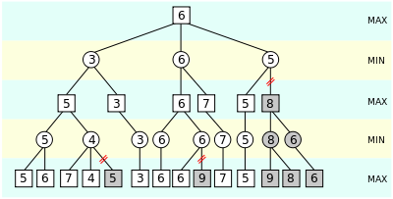
Рисунок 2.8. Альфа-бета отсечение поддеревьев
При выборе лучшего хода компьютером необходимо минимизировать стоимость доски для оппонента и максимизировать стоимость доски для текущего игрока.
Исходя из вышесказанного был разработан алгоритм, который позволяет получить лучший ход. В листинге 2.6 представлен псевдокод этого алгоритма.
Листинг 2.6. Алгоритм выбора компьютером лучшего хода.
Функция выбора лучшего хода (глубина просмотра, цвет игрока, альфа, бета)
Получить все ходы для текущего цвета
Если глубина просмотра равна нулю
Вернуть стоимость доски из текущей позиции
Взять за лучшую оценку минимальное значение
Если необходимо максимизировать результат
Цикл для всех возможных ходов у текущего цвета
Сделать ход
Рекурсивный вызов функции выбора лучшего хода (глубина – 1, противоположный цвет, альфа, бета)
Отменить последний ход
Если лучшая оценка доски меньше текущей оценки доски
Взять за лучшую оценку текущий результат
Если текущая оценка больше альфы
Взять в качестве альфа текущий результат
Если бета меньше или равна альфа
Принять за лучшую оценку бета
Вернуть лучшую оценку
Вернуть лучшую оценку
Иначе
Цикл для всех возможных ходов у текущего цвета
Сделать ход
Рекурсивный вызов функции выбора лучшего хода (глубина – 1, противоположный цвета, альфа, бета)
Отменить последний ход
Если лучшая оценка доски больше текущей оценки доски
Взять за лучшую оценку текущий результат
Если текущая оценка меньше бета
Взять в качестве бета текущий результат
Если бета меньше или равна альфа
Принять за лучшую оценку альфа
Вернуть лучшую оценку
Вернуть лучшую оценку

2.9 Машинное обучение
Для обучения компьютера было принято решение анализировать базу данных сыгранных игр и высчитывать процент выигрышей при том или ином ходе. Таким образом, компьютер выбирает наилучший ход, исходя из статистики уже сыгранных партий. /// тут какие-нибудь графики с мат. Статистики нарисовать и побольше инфы. //P.S. пока ещё функционал в разработке.

2.10 Выводы по главе 2
Во второй главе спроектирована общая архитектура реализации. Была построена IDEF1X-диаграмма базы данных, а также диаграмма IDEF0. Кроме того, предложен шаблон пользовательского интерфейса. Выбраны технологии для реализации веб-приложения и технология взаимодействия между клиентом и сервером. Разработаны основные алгоритмы для реализации системы.
ГЛАВА 3
РЕАЛИЗАЦИЯ СИСТЕМЫ, СВЯЗАННОЙ С ПРЕДОСТАВЛЕНИЕМ ПОЛЬЗОВАТЕЛЯМ ВОЗМОЖНОСТИ ИГРЫ В ШАХМАТЫ

3.1 Реализация функциональных модулей

3.1.1 Модуль регистрации и авторизации в системе
Данный модуль предполагает регистрацию и авторизацию пользователей в системе. Для регистрации пользователей в системе предназначена отдельная форма, находящаяся на странице регистрации. Страница регистрации представлена на рисунке 3.1.
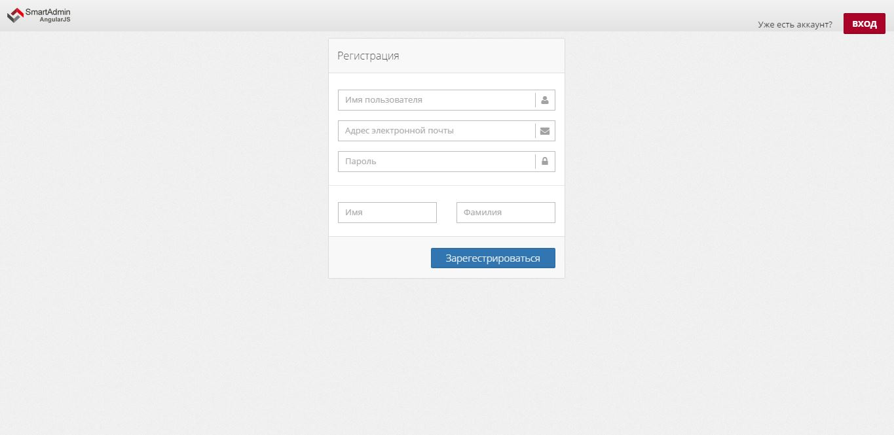
Рисунок 3.1. Страница регистрации

Регистрация пользователей в системе осуществляется отправкой PUT-запроса с регистрационными данными на контроллер «Account» веб-сервера.
Авторизация пользователей в системе представлена отдельной формой, которая находится на странице авторизации. Страница авторизации представлена на рисунке 3.2.
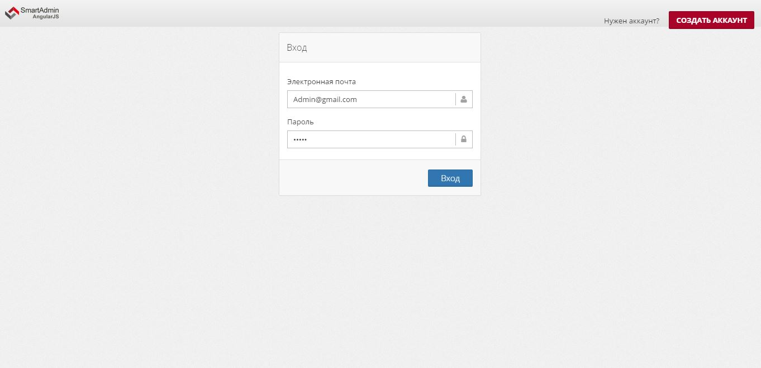
Рисунок 3.2. Страница авторизации

Авторизация пользователей в системе осуществляется отправкой GET-запроса с данными для авторизации на контроллер «Account» веб-сервера.

3.1.2 Модуль управления приглашениями
Управление приглашениями представлено отдельной страницей клиентского веб-приложения. Страница управления приглашениями представлена на рисунке 3.3.
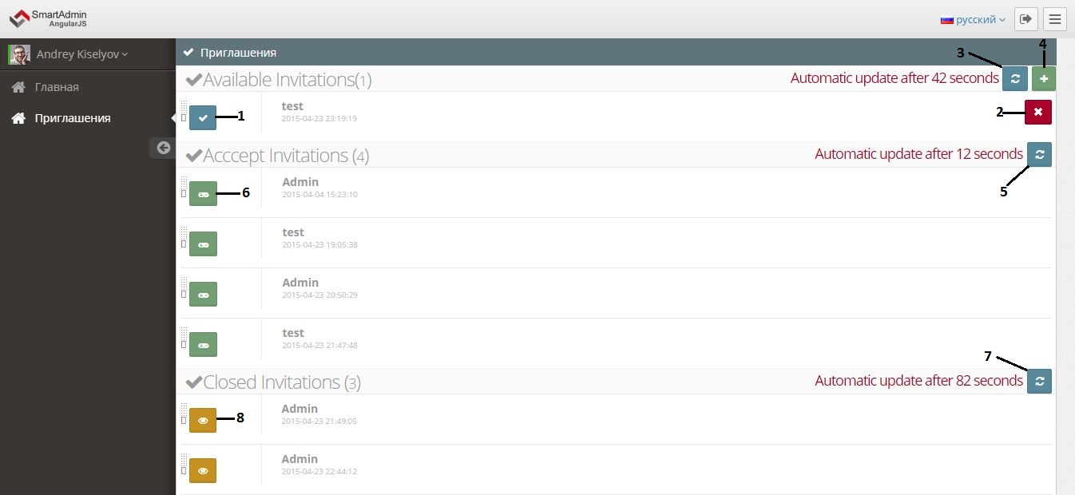
Рисунок 3.3. Страница управления приглашениями

Модуль реализует следующие функции системы:
- Создание нового приглашения. Для создания нового приглашения необходимо нажать на кнопку, которая обозначена цифрой 4 на рисунке 3.3, в результате чего будет послан PUT-запрос, содержащий идентификационный номер пользователя, на контроллер «Invitation» веб-сервера. В случае успешного создания приглашение веб-сервер вернет 201 код состояния и идентификационный номер созданного приглашения.
- Удаление приглашения. Для удаления созданного приглашения необходимо нажать на кнопку, которая обозначена цифрой 2 на рисунке 3.3, в результате чего будет послан DELETE-запрос, содержащий идентификационный номером приглашения, на контроллер «Invitation» веб-сервера. В случае успешного удаления приглашения веб-сервер вернет 200 код состояния.
- Просмотр принятых приглашений. Для просмотра принятых приглашений необходимо нажать на кнопку, которая обозначена цифрой 5 на рисунке 3.3, в результате чего будет послан GET-запрос на контроллер «AcceptInvitation» веб-сервера. В случае успешного выполнения запроса веб-сервер вернет список принятых приглашений и 200 код состояния.
- Просмотр доступных приглашений. Для просмотра доступных приглашений необходимо нажать на кнопку, которая обозначена цифрой 3 на рисунке 3.3, в результате чего будет послан GET-запрос на контроллер «AvailableInvitation» веб-сервера. В случае успешного выполнения запроса веб-сервер вернет список доступных приглашений и 200 код состояния.
- Просмотр закрытых приглашений. Для просмотра закрытых приглашений необходимо нажать на кнопку, которая обозначена цифрой 7 на рисунке 3.3, в результате чего будет послан GET-запрос на контроллер «ClosedInvitation» веб-сервера. В случае успешного выполнения запроса веб-сервер вернет список закрытых приглашений и 200 код состояния.
- Принятия доступного приглашения. Чтобы принять приглашения необходимо нажать на кнопку, которая обозначена цифрой 1 на рисунке 3.3, в результате чего будет послан POST-запрос, который содержит идентификационных номер приглашения, на контроллер «AvailableInvitation» веб-сервера. В случае успешного выполнения запроса веб-сервер вернет 200 код состояния.
- Присоединиться к игре. Для присоединения к игре, необходимо нажать на кнопку, которая обозначена цифрой 6 на рисунке 3.3, в результате чего будет послан GET-запрос, который содержит идентификационный номер приглашения, на контроллер «Game» веб-сервера. В случае успешного выполнения запроса веб-сервер вернет данные о состоянии текущей партии игры и 200 код состояния, в результате чего произойдет перенаправление на страницу игры, которая представлена на рисунке 3.4.
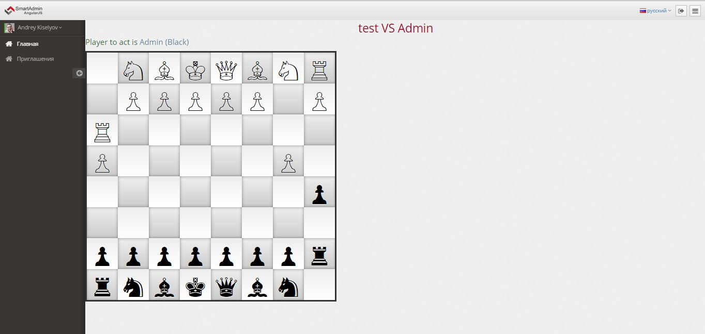
Рисунок 3.4. Страница игры

3.1.3 Модуль игры
Модуль предназначен для выполнения ходов фигурами, а также для определения шаха, мата или пата в партии.
Для выполнения хода какой-либо фигурой необходимо выбрать эту фигуру левой кнопкой мыши и выбрать поле, на которое должна эта фигура пойти. Для осуществления хода фигурой будет послан POST-запрос, который содержит идентификационный номер игры, координаты фигуры (X, Y) и координаты поля (X, Y), на контроллер «Game» веб-сервера. В результате получения 200 код состояния будет обновлено текущее состоянии доски с фигурами. В случае получения 400 кода состояния будет получена ошибка, которая произошла при выполнении хода.

3.2 Реализация пользовательского интерфейса

3.2.1 Особенности реализации пользовательского интерфейса
Для реализации пользовательского интерфейса в архитектуре MVC используются представления. Они являются контейнерами для данных, а их обработка происходит за счёт контроллеров. В проекте используются представления для главной страницы, страницы с регистрацией, страницы с авторизацией, страницы с приглашениями и другие. Для каждого представления существует свой контроллер и свои модели. Пример представления страницы с приглашениями представлен в приложении 2, листинг 1.

3.2.2 Взаимодействие клиентского приложения с серверной частью
За взаимодействие с серверной частью отвечают контроллеры, которые обмениваются post/get/put/delete запросами в формате JSON. При обработке запросов фреймворк ASP.NET MVC опирается на систему маршрутизации, которая сопоставляет все входящие запросы с определенными в системе маршрутами, которые указывают какой контроллер и метод должен обработать данный запрос. Встроенный маршрут по умолчанию предполагает трехзвенную структуру: контроллер/действие/параметр. Взаимодействие происходит с помощью протокола HTTP. Пример контроллера представлен в листинге 3.2.
Листинг 3.2. Контроллер менеджмента аккаунта.
namespace Chess.WebAPI.Controllers
{
[AllowAnonymous, EnableCors("*", "*", "*")]
public class AccountController : ApiController
{
private readonly IUserService _userService;

public AccountController(IUserService userService)
{
_userService = userService;
}

[HttpGet]
public async Task<IHttpActionResult> Get([FromUri]LogInViewModel model)
{
if (!ModelState.IsValid) return BadRequest();
var result = await _userService.GetUserByEmailAndPasswordAsync(model.Email, model.Password);
if (result == null) return BadRequest();
return Ok(result);
}

[HttpPut]
public async Task<IHttpActionResult> Put([FromBody] RegisterViewModel model)
{
if (!ModelState.IsValid) return BadRequest();
var user = Mapper.Map<User>(model);
var userId = await _userService.AddUser(user);
return Created("User was created", userId);
}
}
}

3.3 Реализация взаимодействия с базой данных
В основе взаимодействия с базой данных лежит технология ADO.NET Entity Framework. База данных создана при помощи подхода проектирования Code First. Код созданной базы данных представлен в приложении 1, листинг 1.
Взаимодействие с базой данных осуществляется при помощи шаблона проектирования «Repository» и «UnitOfWork». Верхний уровень абстракции шаблона проектирования «Repository» представляет интерфейс, который содержит сигнатуру методов для доступа к базе данных. Интерфейс представлен в листинге 3.3.
Листинг 3.3. Интерфейс IRepository.
public interface IRepository<TEntity> where TEntity : class, IObjectState
{
TEntity Find(params object[] keyValues);
IQueryable<TEntity> SelectQuery(string query, params object[] parameters);
void Insert(TEntity entity);
void InsertRange(IEnumerable<TEntity> entities);
void InsertOrUpdateGraph(TEntity entity);
void InsertGraphRange(IEnumerable<TEntity> entities);
void Update(TEntity entity);
void Delete(object id);
void Delete(TEntity entity);
IQueryFluent<TEntity> Query(IQueryObject<TEntity> queryObject);
IQueryFluent<TEntity> Query(Expression<Func<TEntity, bool>> query);
IQueryFluent<TEntity> Query();
IQueryable<TEntity> Queryable();
IRepository<T> GetRepository<T>() where T : class, IObjectState;
}
Класс «Repository» наследует представленный выше интерфейс и реализовывает члены этого и интерфейса, указанные в его определении.
Благодаря наличию шаблонного типа в языке C# нет необходимости создавать однотипные методы для других моделей, достаточно лишь подставить модель в наш шаблон и данной модели будут доступны все методы, объявленные в интерфейсе. Например, IRepository<Invitation>.Delete(1).
При помощи шаблона проектирования «UnitOfWork» можно выполнять множество операций с базой данных одной транзакцией. Интерфейс данного шаблона представлен в листинге 3.4.
Листинг 3.4. Интерфейс IUnitOfWork.
public interface IUnitOfWork : IDisposable
{
int SaveChanges();
void Dispose(bool disposing);
IRepository<TEntity> Repository<TEntity>() where TEntity : class, IObjectState;
void BeginTransaction(IsolationLevel isolationLevel = IsolationLevel.Unspecified);
bool Commit();
void Rollback();
}

3.4 Реализация логики игры

3.4.1 Реализация шахматной доски
Шахматная доска представлена в виде двухмерной матрицы размером 8x8. Ячейкой матрицы является одна клетка, которая содержит информация о фигуре на этой клетки и о позиции клетки. В листинге 3.5 представлен интерфейс шахматной доски.
Листинг 3.5. Интерфейс IChessboard.
public interface IChessboard
{
Cell[,] Board { get; set; }
ICreatorBishop CreatorBishop { get; }
ICreatorKing CreatorKing { get; }
ICreatorKnight CreatorKnight { get; }
ICreatorPawn CreatorPawn { get; }
ICreatorQueen CreatorQueen { get; }
ICreatorRook CreatorRook { get; }
IEnumerable<Cell> GetCellOfFiguresByColor(Color color);
void SetFigureByPosition(Figure figure, Position position);
void ChangeThePositionOfTheFigure(Position from, Position to);
void InitNewGame();
Cell GetCellByPosition(Position position);
Figure GetFigureByPosition(Position position);
int ConvertPositionXToInt(char x);
int ConvertPositionYToInt(int y);
char ConvertIntToPositionX(int x);
int ConvertIntToPositionY(int y);
char IncrementX(char x);
char DecrementX(char x);
int IncrementY(int y);
int DecrementY(int y);
string SerializedBoard();
void DeserializeBoard(string value);
bool IsValidPositionAndEmptyCell(Position position);
bool IsValidPosition(Position position);
void UndoLastMove();
}

3.4.2 Реализация возможности передвижения фигур
Логика передвижения фигур реализована при помощи шаблона проектирования «Посредник». В качестве конкретного посредника выступает интерфейс IMoveMediator, который представлен в листинге 3.6.
Листинг 3.6. Интерфейс IMoveMediator.
public interface IMoveMediator
{
MoveStatus Send(Position from, Position to, IChessboard chessboard, Color color);
IEnumerable<Position> GetAttackMovesByColor(Color color, IChessboard chessboard);
IEnumerable<Position> GetPossibleMovesByColor(Color color, IChessboard chessboard);
}
В качестве коллег представлены фигуры, которые отвечают за логику передвижения фигуры.
Метод Send интерфейса, который представлен в листинге 3.5, по координатам фигуры, совершающей ход, получает конкретного коллегу и вызывает его метод Move, в котором реализована логика передвижения. Например, интерфейс коллеги-ферзя представлен в листинге 3.7.
Листинг 3.7. Интерфейс IQueenColleague.
public interface IQueenColleague
{
bool Move(Position from, Position to, IChessboard chessboard);
IEnumerable<Position> GetPossibleMoves(Position figurePosition, IChessboard chessboard);
IEnumerable<Position> GetAttackMoves(Position figurePosition, IChessboard chessboard);
Task<IEnumerable<Position>> GetPossibleMovesAsync(Position figurePosition, IChessboard chessboard);
Task<IEnumerable<Position>> GetAttackMovesAsync(Position figurePosition, IChessboard chessboard);
}
А реализация метода Move представлена в листинге 3.8.
Листинг 3.8. Реализация методы Move для ферзя.
public virtual bool Move(Position from, Position to, IChessboard chessboard)
{
var possibleMoves = GetPossibleMovesAsync(from, chessboard);
var attackMoves = GetAttackMovesAsync(from, chessboard);
if (possibleMoves.Result.Any(x => x.Equals(to)) || attackMoves.Result.Any(x => x.Equals(to)))
{
chessboard.ChangeThePositionOfTheFigure(from, to);
return true;
}
return false;
}

3.5 Выводы по главе 3
В третьей главе были описаны основные модули реализации программного продукта, предоставляющего возможность игры в игру «Шахматы». Также описаны функциональные возможности каждого модуля системы. Кроме того, приведена реализация взаимодействия с базой данных и реализована логика игры «Шахматы».
ЗАКЛЮЧЕНИЕ
В ходе выполнения курсовой работы была спроектирована и реализована клиентская и серверная часть веб-приложения, позволяющего играть пользователям в игру «Шахматы». В ходе проделанной работы были выполнены следующие задачи:
- проанализированы основные существующие решения в этой области, выявлены положительные и отрицательные стороны имеющихся решений, а также их реализаций;
- спроектирована модель функций для веб-приложения;
- выбрана архитектура для веб-приложения;
- разработан прототип пользовательского интерфейса;
- выбраны технологии, средства разработки и программное обеспечение для реализации данного продукта;
- реализовано взаимодействие пользовательского интерфейса с серверной частью веб-приложения;
- реализована клиентская часть веб-приложения, предназначенная для взаимодействия с пользователем;
- реализована серверная часть веб-приложения;
- проведено тестирование и апробация предлагаемой системы.
Предложенное решение является достаточно актуальным за счет открытого API, что позволяет другим разработчиком создавать собственную клиентскую часть.
СПИСОК ИСПОЛЬЗОВАННЫХ ИСТОЧНИКОВ
- Шахматы // Википедия [Электронный ресурс]. – 2015. – Режим доступа: https://ru.wikipedia.org/wiki/Шахматы. – Дата доступа: 24.04.2015.
- Twitter Bootstrap // Википедия [Электронный ресурс]. – 2015. – Режим доступа: https://ru.wikipedia.org/wiki/Twitter_Bootstrap. – Дата доступа: 24.05.2015.
- AngularJS // Википедия [Электронный ресурс]. – 2015. – Режим доступа: https://ru.wikipedia.org/wiki/AngularJS. – Дата доступа: 25.05.2015.
- Babylon.js // Википедия [Электронный ресурс]. – 2016. – Режим доступа: https://ru.wikipedia.org/wiki/Babylon.js. – Дата доступа: 22.02.2016.
- HTTP // Википедия [Электронный ресурс]. – 2015. – Режим доступа: https://ru.wikipedia.org/wiki/HTTP. – Дата доступа: 26.05.2015.
- Список кодов состояния HTTP // Википедия [Электронный ресурс]. – 2006. – Режим доступа: https://ru.wikipedia.org/wiki/Список_кодов_состояний_HTTP. – Дата доступа: 26.05.2015.
- Буч, Г. Объектно-ориентированный анализ и проектирование с примерами приложений / Буч Г. [и др.]; – 3-е изд. – Москва: И.Д. Вильяме, 2010. – 720 с.
- Уотсон, К. С# 4.0 и платформа .NET 4 для профессионалов. / Нейгел К., Ивьен, Б., Глинн, Дж., Уотсон, К.; Пер. с англ. – Москва: И.Д.Вильямc. - 2011. – 1440 с.
- Nagel, C. С#2005 и платформа .NET для профессионалов / Nagel C., Evjen, B., Watson, K., Skinner, M., Glynn J.; Пер. с англ. – Москва: И.Д.Вильямc -2008. – 1376 c.
- Дейв Крейн, Эрик Паскарелло, Дарен Джеймс. Ajax в действии: Пер. с англ. – М.: Издательский дом «Вильяме», 2006. – 640 с.
ПРИЛОЖЕНИЯ

ПРИЛОЖЕНИЕ 1
База данных веб-приложения для игры в игру «Шахматы»
Листинг 1 Код базы данных веб-приложения для игры в игру «Шахматы».
USE [Chess]
GO
/****** Object: Table [dbo].[Bots] ******/
SET ANSI_NULLS ON
GO
SET QUOTED_IDENTIFIER ON
GO
CREATE TABLE [dbo].[Bots](
[Id] [bigint] NOT NULL,
[Name] [nvarchar](max) NOT NULL,
[Level] [int] NOT NULL,
[PlayerId] [bigint] NOT NULL,
CONSTRAINT [PK_dbo.Bots] PRIMARY KEY CLUSTERED
(
[Id] ASC
)WITH (PAD_INDEX = OFF, STATISTICS_NORECOMPUTE = OFF, IGNORE_DUP_KEY = OFF, ALLOW_ROW_LOCKS = ON, ALLOW_PAGE_LOCKS = ON) ON [PRIMARY]
) ON [PRIMARY] TEXTIMAGE_ON [PRIMARY]

GO
/****** Object: Table [dbo].[GameLogs] ******/
SET ANSI_NULLS ON
GO
SET QUOTED_IDENTIFIER ON
GO
CREATE TABLE [dbo].[GameLogs](
[Id] [bigint] IDENTITY(1,1) NOT NULL,
[Log] [nvarchar](max) NOT NULL,
[Index] [int] NOT NULL,
[CreateDate] [datetime2](7) NOT NULL,
[GameId] [bigint] NOT NULL,
CONSTRAINT [PK_dbo.GameLogs] PRIMARY KEY CLUSTERED
(
[Id] ASC
)WITH (PAD_INDEX = OFF, STATISTICS_NORECOMPUTE = OFF, IGNORE_DUP_KEY = OFF, ALLOW_ROW_LOCKS = ON, ALLOW_PAGE_LOCKS = ON) ON [PRIMARY]
) ON [PRIMARY] TEXTIMAGE_ON [PRIMARY]

GO
/****** Object: Table [dbo].[Games] ******/
SET ANSI_NULLS ON
GO
SET QUOTED_IDENTIFIER ON
GO
CREATE TABLE [dbo].[Games](
[Id] [bigint] NOT NULL,
[IsEnded] [bit] NOT NULL,
[GameStartDate] [datetime2](7) NOT NULL,
[GameIdentificator] [uniqueidentifier] NOT NULL,
[FirstPlayerGameTime] [datetime2](7) NOT NULL,
[SecondPlayerGameTime] [datetime2](7) NOT NULL,
CONSTRAINT [PK_dbo.Games] PRIMARY KEY CLUSTERED
(
[Id] ASC
)WITH (PAD_INDEX = OFF, STATISTICS_NORECOMPUTE = OFF, IGNORE_DUP_KEY = OFF, ALLOW_ROW_LOCKS = ON, ALLOW_PAGE_LOCKS = ON) ON [PRIMARY]
) ON [PRIMARY]

GO
/****** Object: Table [dbo].[Invitations] ******/
SET ANSI_NULLS ON
GO
SET QUOTED_IDENTIFIER ON
GO
CREATE TABLE [dbo].[Invitations](
[Id] [bigint] IDENTITY(1,1) NOT NULL,
[CreateDate] [datetime2](7) NOT NULL,
[IsAccepted] [bit] NOT NULL,
[IsDeclined] [bit] NOT NULL,
[InvitatorId] [bigint] NOT NULL,
[AcceptorId] [bigint] NULL,
[GameId] [bigint] NULL,
CONSTRAINT [PK_dbo.Invitations] PRIMARY KEY CLUSTERED
(
[Id] ASC
)WITH (PAD_INDEX = OFF, STATISTICS_NORECOMPUTE = OFF, IGNORE_DUP_KEY = OFF, ALLOW_ROW_LOCKS = ON, ALLOW_PAGE_LOCKS = ON) ON [PRIMARY]
) ON [PRIMARY]

GO
/****** Object: Table [dbo].[PlayerGames] ******/
SET ANSI_NULLS ON
GO
SET QUOTED_IDENTIFIER ON
GO
CREATE TABLE [dbo].[PlayerGames](
[Id] [bigint] IDENTITY(1,1) NOT NULL,
[PlayerId] [bigint] NOT NULL,
[GameId] [bigint] NOT NULL,
[LookTime] [datetime2](7) NOT NULL,
CONSTRAINT [PK_dbo.PlayerGames] PRIMARY KEY CLUSTERED
(
[Id] ASC
)WITH (PAD_INDEX = OFF, STATISTICS_NORECOMPUTE = OFF, IGNORE_DUP_KEY = OFF, ALLOW_ROW_LOCKS = ON, ALLOW_PAGE_LOCKS = ON) ON [PRIMARY]
) ON [PRIMARY]

GO
/****** Object: Table [dbo].[Players] ******/
SET ANSI_NULLS ON
GO
SET QUOTED_IDENTIFIER ON
GO
CREATE TABLE [dbo].[Players](
[Id] [bigint] IDENTITY(1,1) NOT NULL,
[IdentityNumber] [uniqueidentifier] NOT NULL,
[IsBot] [bit] NOT NULL,
CONSTRAINT [PK_dbo.Players] PRIMARY KEY CLUSTERED
(
[Id] ASC
)WITH (PAD_INDEX = OFF, STATISTICS_NORECOMPUTE = OFF, IGNORE_DUP_KEY = OFF, ALLOW_ROW_LOCKS = ON, ALLOW_PAGE_LOCKS = ON) ON [PRIMARY]
) ON [PRIMARY]

GO
/****** Object: Table [dbo].[Roles] ******/
SET ANSI_NULLS ON
GO
SET QUOTED_IDENTIFIER ON
GO
CREATE TABLE [dbo].[Roles](
[RoleId] [bigint] IDENTITY(1,1) NOT NULL,
[Name] [nvarchar](max) NOT NULL,
CONSTRAINT [PK_dbo.Roles] PRIMARY KEY CLUSTERED
(
[RoleId] ASC
)WITH (PAD_INDEX = OFF, STATISTICS_NORECOMPUTE = OFF, IGNORE_DUP_KEY = OFF, ALLOW_ROW_LOCKS = ON, ALLOW_PAGE_LOCKS = ON) ON [PRIMARY]
) ON [PRIMARY] TEXTIMAGE_ON [PRIMARY]

GO
/****** Object: Table [dbo].[Tokens] ******/
SET ANSI_NULLS ON
GO
SET QUOTED_IDENTIFIER ON
GO
CREATE TABLE [dbo].[Tokens](
[TokenId] [bigint] IDENTITY(1,1) NOT NULL,
[TokenData] [uniqueidentifier] NOT NULL,
[UserId] [bigint] NOT NULL,
CONSTRAINT [PK_dbo.Tokens] PRIMARY KEY CLUSTERED
(
[TokenId] ASC
)WITH (PAD_INDEX = OFF, STATISTICS_NORECOMPUTE = OFF, IGNORE_DUP_KEY = OFF, ALLOW_ROW_LOCKS = ON, ALLOW_PAGE_LOCKS = ON) ON [PRIMARY]
) ON [PRIMARY]

GO
/****** Object: Table [dbo].[UserRoles] ******/
SET ANSI_NULLS ON
GO
SET QUOTED_IDENTIFIER ON
GO
CREATE TABLE [dbo].[UserRoles](
[UserRoleId] [bigint] IDENTITY(1,1) NOT NULL,
[UserId] [bigint] NOT NULL,
[RoleId] [bigint] NOT NULL,
CONSTRAINT [PK_dbo.UserRoles] PRIMARY KEY CLUSTERED
(
[UserRoleId] ASC
)WITH (PAD_INDEX = OFF, STATISTICS_NORECOMPUTE = OFF, IGNORE_DUP_KEY = OFF, ALLOW_ROW_LOCKS = ON, ALLOW_PAGE_LOCKS = ON) ON [PRIMARY]
) ON [PRIMARY]

GO
/****** Object: Table [dbo].[Users] ******/
SET ANSI_NULLS ON
GO
SET QUOTED_IDENTIFIER ON
GO
CREATE TABLE [dbo].[Users](
[UserId] [bigint] NOT NULL,
[UserName] [nvarchar](max) NOT NULL,
[FirstName] [nvarchar](max) NOT NULL,
[SecondName] [nvarchar](max) NOT NULL,
[Email] [nvarchar](max) NOT NULL,
[PasswordHash] [nvarchar](max) NOT NULL,
[Active] [bit] NOT NULL,
CONSTRAINT [PK_dbo.Users] PRIMARY KEY CLUSTERED
(
[UserId] ASC
)WITH (PAD_INDEX = OFF, STATISTICS_NORECOMPUTE = OFF, IGNORE_DUP_KEY = OFF, ALLOW_ROW_LOCKS = ON, ALLOW_PAGE_LOCKS = ON) ON [PRIMARY]
) ON [PRIMARY] TEXTIMAGE_ON [PRIMARY]

GO
ALTER TABLE [dbo].[Games] ADD DEFAULT (newsequentialid()) FOR [GameIdentificator]
GO
ALTER TABLE [dbo].[Players] ADD DEFAULT (newsequentialid()) FOR [IdentityNumber]
GO
ALTER TABLE [dbo].[Tokens] ADD DEFAULT (newsequentialid()) FOR [TokenData]
GO
ALTER TABLE [dbo].[Bots] WITH CHECK ADD CONSTRAINT [FK_dbo.Bots_dbo.Players_Id] FOREIGN KEY([Id])
REFERENCES [dbo].[Players] ([Id])
GO
ALTER TABLE [dbo].[Bots] CHECK CONSTRAINT [FK_dbo.Bots_dbo.Players_Id]
GO
ALTER TABLE [dbo].[GameLogs] WITH CHECK ADD CONSTRAINT [FK_dbo.GameLogs_dbo.Games_GameId] FOREIGN KEY([GameId])
REFERENCES [dbo].[Games] ([Id])
GO
ALTER TABLE [dbo].[GameLogs] CHECK CONSTRAINT [FK_dbo.GameLogs_dbo.Games_GameId]
GO
ALTER TABLE [dbo].[Games] WITH CHECK ADD CONSTRAINT [FK_dbo.Games_dbo.Invitations_Id] FOREIGN KEY([Id])
REFERENCES [dbo].[Invitations] ([Id])
GO
ALTER TABLE [dbo].[Games] CHECK CONSTRAINT [FK_dbo.Games_dbo.Invitations_Id]
GO
ALTER TABLE [dbo].[Invitations] WITH CHECK ADD CONSTRAINT [FK_dbo.Invitations_dbo.Players_AcceptorId] FOREIGN KEY([AcceptorId])
REFERENCES [dbo].[Players] ([Id])
GO
ALTER TABLE [dbo].[Invitations] CHECK CONSTRAINT [FK_dbo.Invitations_dbo.Players_AcceptorId]
GO
ALTER TABLE [dbo].[Invitations] WITH CHECK ADD CONSTRAINT [FK_dbo.Invitations_dbo.Players_InvitatorId] FOREIGN KEY([InvitatorId])
REFERENCES [dbo].[Players] ([Id])
GO
ALTER TABLE [dbo].[Invitations] CHECK CONSTRAINT [FK_dbo.Invitations_dbo.Players_InvitatorId]
GO
ALTER TABLE [dbo].[PlayerGames] WITH CHECK ADD CONSTRAINT [FK_dbo.PlayerGames_dbo.Games_GameId] FOREIGN KEY([GameId])
REFERENCES [dbo].[Games] ([Id])
GO
ALTER TABLE [dbo].[PlayerGames] CHECK CONSTRAINT [FK_dbo.PlayerGames_dbo.Games_GameId]
GO
ALTER TABLE [dbo].[PlayerGames] WITH CHECK ADD CONSTRAINT [FK_dbo.PlayerGames_dbo.Players_PlayerId] FOREIGN KEY([PlayerId])
REFERENCES [dbo].[Players] ([Id])
GO
ALTER TABLE [dbo].[PlayerGames] CHECK CONSTRAINT [FK_dbo.PlayerGames_dbo.Players_PlayerId]
GO
ALTER TABLE [dbo].[Tokens] WITH CHECK ADD CONSTRAINT [FK_dbo.Tokens_dbo.Users_UserId] FOREIGN KEY([UserId])
REFERENCES [dbo].[Users] ([UserId])
ON DELETE CASCADE
GO
ALTER TABLE [dbo].[Tokens] CHECK CONSTRAINT [FK_dbo.Tokens_dbo.Users_UserId]
GO
ALTER TABLE [dbo].[UserRoles] WITH CHECK ADD CONSTRAINT [FK_dbo.UserRoles_dbo.Roles_RoleId] FOREIGN KEY([RoleId])
REFERENCES [dbo].[Roles] ([RoleId])
ON DELETE CASCADE
GO
ALTER TABLE [dbo].[UserRoles] CHECK CONSTRAINT [FK_dbo.UserRoles_dbo.Roles_RoleId]
GO
ALTER TABLE [dbo].[UserRoles] WITH CHECK ADD CONSTRAINT [FK_dbo.UserRoles_dbo.Users_UserId] FOREIGN KEY([UserId])
REFERENCES [dbo].[Users] ([UserId])
ON DELETE CASCADE
GO
ALTER TABLE [dbo].[UserRoles] CHECK CONSTRAINT [FK_dbo.UserRoles_dbo.Users_UserId]
GO
ALTER TABLE [dbo].[Users] WITH CHECK ADD CONSTRAINT [FK_dbo.Users_dbo.Players_UserId] FOREIGN KEY([UserId])
REFERENCES [dbo].[Players] ([Id])
GO
ALTER TABLE [dbo].[Users] CHECK CONSTRAINT [FK_dbo.Users_dbo.Players_UserId]
GOCREATE DATABASE `articlesdb`;
USE `articlesdb`;

ПРИЛОЖЕНИЕ 2
Представления страниц веб-приложения для игры в игру «Шахматы»
Листинг 1. Представление страницы с приглашениями.
<div id="main" role="main" ng-hide="isLoading">
<div class="row col-sm-12">
<div class="jarviswidget jarviswidget-color-blue" id="wid-id-4" data-widget-editbutton="false" data-widget-colorbutton="false">
<header>
<span class="widget-icon"> <i class="fa fa-check txt-color-white"></i> </span>
<h2> Приглашения </h2>
</header>
<!-- widget div-->
<div>
<!-- widget edit box -->
<div class="widget-body no-padding smart-form">
<h1 class="todo-group-title">
<i class="fa fa-check"></i>Available Invitations(<small class="num-of-tasks">{{availableInvitations.Count}}</small>)
<small class="pull-right">
<a ng-href="" ng-click="newInvitation()" class="btn btn-block btn-sm btn-success">
<i class="fa fa-plus"></i>
</a>
</small>
<small class="pull-right margin-right-5">
<a ng-href="" ng-click="refreshAvailableInvitations()" class="btn btn-block btn-sm btn-info">
<i class="fa fa-refresh"></i>
</a>
</small>
<small class="pull-right margin-right-5 margin-top-5">
<label class="txt-color-red">
Automatic update after {{refreshAvailableInvitationsTime}} seconds
</label>
</small>
</h1>
<ul id="sortable2" class="todo">
<li ng-repeat="item in availableInvitations.Items" class="fa-apple repeat-animation">
<i></i>
<span class="pull-right margin-top-10" ng-if="currentUserId==item.InvitatorId || isAdmin">
<a ng-href="" ng-click="deleteInvitation(item.Id)" class="btn btn-sm btn-danger"><i class="glyphicon glyphicon-remove"></i></a>
</span>
<span style="padding-left: 0; width: 50px">
<label class="input-lg">
<a href="#" ng-disabled="currentUserId==item.InvitatorId" ng-click="takeInvitation(item)" class="btn btn-block btn-sm btn-info"><i class="fa fa-check"></i></a>
<i></i>
</label>
</span>
<p style="padding-left: 25px">
<strong>{{item.InvitatorUserName}}</strong>
<span class="date">{{item.CreateDate | date:'yyyy-MM-dd HH:mm:ss'}}</span>
</p>
</li>
</ul>
<h1 class="todo-group-title">
<i class="fa fa-check"></i>Acccept Invitations (<small class="num-of-tasks">{{acceptInvitations.Count}}</small>)
<small class="pull-right margin-right-5">
<a ng-href="" ng-click="refreshAcceptInvitations()" class="btn btn-block btn-sm btn-info">
<i class="fa fa-refresh"></i>
</a>
</small>
<small class="pull-right margin-right-5 margin-top-5">
<label class="txt-color-red">
Automatic update after {{refreshAcceptInvitationsTime}} seconds
</label>
</small>
</h1>
<ul id="sortable2" class="todo">
<li ng-repeat="item in acceptInvitations.Items" class="fa-apple repeat-animation">
<i></i>
<!--<span class="pull-right margin-top-10" ng-if="currentUserId==item.InvitatorId || isAdmin">
<a ng-href="" ng-click="deleteInvitation(item.Id)" class="btn btn-sm btn-danger"><i class="glyphicon glyphicon-remove"></i></a>
</span>-->
<span style="padding-left: 0; width: 50px">
<label class="input-lg">
<a href="#" ng-href="#/Game/{{item.Id}}" class="btn btn-block btn-sm btn-success"><i class="fa fa-gamepad"></i></a>
<i></i>
</label>
</span>
<p style="padding-left: 25px">
<strong>{{item.InvitatorUserName}}</strong>
<span class="date">{{item.CreateDate | date:'yyyy-MM-dd HH:mm:ss'}}</span>
</p>
</li>
</ul>
<h1 class="todo-group-title">
<i class="fa fa-check"></i>Closed Invitations (<small class="num-of-tasks">{{closedInvitations.Count}}</small>)
<small class="pull-right margin-right-5">
<a ng-href="" ng-click="refreshClosedInvitations()" class="btn btn-block btn-sm btn-info">
<i class="fa fa-refresh"></i>
</a>
</small>
<small class="pull-right margin-right-5 margin-top-5">
<label class="txt-color-red">
Automatic update after {{refreshClosedInvitationsTime}} seconds
</label>
</small>
</h1>
<ul id="sortable2" class="todo">
<li ng-repeat="item in closedInvitations.Items" class="fa-apple repeat-animation">
<i></i>
<!--<span class="pull-right margin-top-10" ng-if="currentUserId==item.InvitatorId || isAdmin">
<a ng-href="" ng-click="deleteInvitation(item.Id)" class="btn btn-sm btn-danger"><i class="glyphicon glyphicon-remove"></i></a>
</span>-->
<span style="padding-left: 0; width: 50px">
<label class="input-lg">
<a href="#" class="btn btn-block btn-sm btn-warning"><i class="fa fa-eye"></i></a>
<i></i>
</label>
</span>
<p style="padding-left: 25px">
<strong>{{item.InvitatorUserName}}</strong>
<span class="date">{{item.CreateDate | date:'yyyy-MM-dd HH:mm:ss'}}</span>
</p>
</li>
</ul>
<!-- end content -->
</div>
</div>
<!-- end widget div -->
</div>
<!-- end widget -->
</div>
</div>

ПРИЛОЖЕНИЕ 3
Коды состояний протокола HTTP
- 100 Continue («продолжай»).
- 101 Switching Protocols («переключение протоколов»).
- 102 Processing («идёт обработка»).
- 105 Name Not Resolved («не удается преобразовать DNS-адрес сервера»).
- 200 OK («хорошо»).
- 201 Created («создано»).
- 202 Accepted («принято»).
- 203 Non-Authoritative Information («информация не авторитетна»).
- 204 No Content («нет содержимого»).
- 205 Reset Content («сбросить содержимое»).
- 206 Partial Content («частичное содержимое»).
- 207 Multi-Status («многостатусный»).
- 226 IM Used («использовано IM»).
- 300 Multiple Choices («множество выборов»).
- 301 Moved Permanently («перемещено навсегда»).
- 302 Moved Temporarily («перемещено временно»).
- 302 Found («найдено»).
- 303 See Other (смотреть другое).
- 304 Not Modified (не изменялось).
- 305 Use Proxy («использовать прокси»).
- 306 — зарезервировано (код использовался только в ранних спецификациях).
- 307 Temporary Redirect («временное перенаправление»).
- 400 Bad Request («плохой, негодный запрос»).
- 401 Unauthorized («неавторизован»).
- 402 Payment Required («необходима оплата»).
- 403 Forbidden («запрещено»).
- 404 Not Found («не найдено»).
- 405 Method Not Allowed («метод не поддерживается»).
- 406 Not Acceptable («неприемлемо»).
- 407 Proxy Authentication Required («необходима аутентификация прокси»).
- 408 Request Timeout («истекло время ожидания»).
- 409 Conflict («конфликт»).
- 410 Gone («удалён»).
- 411 Length Required («необходима длина»).
- 412 Precondition Failed («условие ложно»).
- 413 Request Entity Too Large («размер запроса слишком велик»).
- 414 Request-URI Too Large («запрашиваемый URI слишком длинный»).
- 415 Unsupported Media Type («неподдерживаемый тип данных»).
- 416 Requested Range Not Satisfiable («запрашиваемый диапазон не достижим»).
- 417 Expectation Failed («ожидаемое неприемлемо»).
- 418 I'm a teapot («я - чайник»).
- 422 Unprocessable Entity («необрабатываемый экземпляр»).
- 423 Locked («заблокировано»).
- 424 Failed Dependency («невыполненная зависимость»).
- 425 Unordered Collection («неупорядоченный набор»).
- 426 Upgrade Required («необходимо обновление»).
- 428 Precondition Required («необходимо предусловие»).
- 429 Too Many Requests («слишком много запросов»).
- 431 Request Header Fields Too Large («поля заголовка запроса слишком большие»).
- 434 Requested host unavailable. («Запрашиваемый адрес недоступен»).
- 449 Retry With («повторить с»).
- 451 Unavailable For Legal Reasons («недоступно по юридическим причинам»).
- 456 Unrecoverable Error («некорректируемая ошибка»).
- 499 Используется Nginx, когда клиент закрывает соединение до получения ответа.
- 500 Internal Server Error («внутренняя ошибка сервера»).
- 501 Not Implemented («не реализовано»).
- 502 Bad Gateway («плохой, ошибочный шлюз»).
- 503 Service Unavailable («сервис недоступен»).
- 504 Gateway Timeout («шлюз не отвечает»).
- 505 HTTP Version Not Supported («версия HTTP не поддерживается»).
- 506 Variant Also Negotiates («вариант тоже проводит согласование»).
- 507 Insufficient Storage («переполнение хранилища»).
- 508 Loop Detected («обнаружена петля»).
- 509 Bandwidth Limit Exceeded («исчерпана пропускная ширина канала»).
- 510 Not Extended («не расширено»).
- 511 Network Authentication Required («требуется сетевая аутентификация»). [5]

